Положение
о III международном конкурсе видеороликов
«Читаем А.С. Пушкина»
- Общие положения

III Международный конкурс видеороликов «Читаем А.С. Пушкина» 2022 г. (далее Конкурс). Конкурс проводится в рамках Международной просветительской акции «Пушкинский диктант-2022».

Целью Конкурса является популяризация творчества А.С. Пушкина, привлечение внимания общественности к творческому наследию поэта. Развитие международного гуманитарного сотрудничества.
Задачи конкурса:
- повышать интерес к изучению творчества А.С. Пушкина;
- формировать интерес и мотивацию к изучению русского языка, культуре России среди детей в том числе из билингвальных семей;
- возрождать традиции семейного чтения, распространять опыт семейного воспитания через общие творческие дела;
- популяризировать русскую культуру и литературу за рубежом;
- расширять читательский кругозор и развивать читательскую культуру;
- воспитывать литературный и художественный вкус;
- содействовать развитию творческого и интеллектуального потенциала участников;
- развивать навыки создания видеороликов, формировать IT компетентции участников конкурса.

Конкурс ориентирован на широкую аудиторию школьников, учителей и родителей, библиотекарей, педагогов дополнительного образования, а также студентов колледжей и вузов.
Работы могут предоставляться как от индивидуальных участников, так и от творческих групп (коллектив, семья).

- Номинации конкурса:

1. Мой Пушкин (сольное исполнение)
2. Читаем А.С. Пушкина всей семьей
3. Поэтический дуэт (чтение стихотворения на русском языке и на родном языке (языках народов России)
4. А.С. Пушкин на языках народов мира
5. Поэтический театр по произведениям А.С.Пушкина (коллективное исполнение, не более 5 человек).
6. Слово о Пушкине (Тему участник формулирует сам)
- Организация и порядок проведения Конкурса
1. Организаторами Конкурса являются Региональное отделение АССУЛ по Ульяновской области совместно с Областным институтом развития образования Ульяновской области и МБОУ «Мариинская гимназия» г. Ульяновска
2. Конкурс проводится с 31 марта по 15 мая 2022 года в онлайн-формате. Работы размещаются в информационном пространстве в социальной сети вКонтакте в сообществе «Конкурс видеороликов «Читаем А.С. Пушкина»» по ссылке https://vk.com/chitaempushkina
Организаторы Конкурса оставляют за собой право модерировать заявки и снимать работы с Конкурса без объяснения причин.
3. Для оценки выступлений участников Конкурса формируется профессиональное жюри. Состав жюри утверждается организаторами Конкурса, жюри оценивает конкурсантов по каждой номинации и отдельно по следующим возрастным группам:
- возрастная категория 3-6 лет;
- возрастная категория 7-12 лет
- возрастная категория 13-16 лет,
- возрастная категория 17-20 лет,
- возрастная категория от 21 года.
Работа жюри осуществляется согласно установленному организаторами Конкурса регламенту и в соответствии с критериями оценивания.
Решения жюри обжалованию не подлежат. Апелляции по результатам Конкурса не принимаются.
- 4. Оргкомитет Конкурса обрабатывает результаты работы жюри и формирует рейтинг участников в срок до 11 июня 2022 года. 12 июня 2022 года итоги Конкурса будут опубликованы в сообществе «Конкурс видеороликов «Читаем А.С. Пушкина» по ссылке https://vk.com/chitaempushkina и на сайте Общероссийской общественной организации «Ассоциация учителей литературы и русского языка» -http://uchitel-slovesnik.ru/
Рассылка электронных сертификатов и дипломов осуществляется в течение месяца после публикации итогов Конкурса
- Порядок проведения конкурса:

- Положение о Конкурсе размещено на сайте Общероссийской общественной организации «Ассоциация учителей литературы и русского языка» - http://uchitel-slovesnik.ru/
- Для участия в Конкурсе участник загружает видеоролик в сообществе ВКонтакте https://vk.com/chitaempushkina и проходит электронную регистрацию по ссылке https://forms.gle/5pTFKZS4jWW2Qq3KA, что автоматически будет Заявкой на участие в Конкурсе (подробная инструкция в приложении 1 настоящего Положения).
V. Требования к участникам конкурса
1. Продолжительность видеозапись не должна превышать трех минут, видеозапись поэтического театра - не более 10 минут.
2. На Конкурс представляется одна заявка с одним видеороликом. Участие в нескольких номинациях не допускается.
3. При подаче заявки на чтение произведений дуэтом, коллективное исполнение указываются ФИО всех участников номера полностью.
4.В случае коллективной заявки указывается ответственное лицо — руководитель постановки.
Перед проведением записи выступления рекомендуем внимательно прочесть требования к работам и критерии оценки.
Публикуя видео в группе ВКонтакте, не забудьте указать следующие данные:
- ФИО (полностью, для участников в номинации «Читаем А.С.Пушкина
всей семьей» просим перечислить всех членов семьи);
- возраст;
- страна, населенный пункт (для участников из зарубежных стран), регион, населенный пункт (город, село- для участников из России);
- название исполняемого произведения (стихотворения) А.С. Пушкина на русском языке с указанием, на каком языке исполняется произведение.
5.За достоверность сведений, указанных в Заявке, организаторы Конкурса ответственности не несут. Заявка, поданная в адрес организаторов на участие в Конкурсе, является подтверждением полного согласия с условиями проведения Конкурса.
Совершеннолетний участник, подавая Заявку на участие в Конкурсе, автоматически дает согласие на обработку персональных данных в объеме, необходимом для проведения Конкурса. Заявители, публикуя видеозапись с несовершеннолетними обучающимися, гарантируют наличие письменного согласия на это их родителей или законных представителей. Подавая заявку на участие в Конкурсе несовершеннолетних обучающихся, заявитель гарантирует наличие требуемого законодательством согласия родителей (законных представителей) на обработку персональных данных участников, необходимую для проведения Конкурса, и несет всю вытекающую из этого ответственность. Организаторы не проверяют наличие письменного согласия родителей и не несут ответственности за действия заявителя.
VI. Критерии оценивания
Номинации «Мой Пушкин», «Читаем А.С. Пушкина всей семьей», «Поэтический театр»

1. Органичность выбранного произведения исполнителю
2. Выразительность чтения
- соблюдение техники речи (постановка дыхания, дикция, соблюдение орфоэпических норм)
- интонация чтения (мелодичность звучания текста, звуковая адекватность содержанию текста, соблюдение логических и психологических пауз, обоснованность логических ударений, тембровая окраска чтения)
- использование невербальных средств выразительности (обоснованность жестов, мимики, способов воздействия на зрителя)
3. Артистизм исполнения
4. Оригинальность решения и исполнения текста
5. Глубина проникновения в смысловую структуру и образную систему текста (удалось ли донести смысл произведения и найти к нему образное решение)
6. Соотнесенность видеоряда и музыки с читаемым текстом (при наличии музыкального и видеосопровождения)
7. Композиционное решение, качество монтажа видеоролика
На конкурс предоставляются видеоролики, снятые (созданные) любыми доступными средствами и соответствующие тематике конкурса.
Требования к видеоролику: качество видеосъемки; уровень владения специальными выразительными средствами (наличие звукового сопровождения, видеоэффекты, сочетание музыкального оформления с содержанием видеоролика); эстетика, выразительность работы.

Номинации «А.С. Пушкин на языках народов мира», «Поэтический дуэт»
- Знание текста
- Умение выразить идею произведения (интонация, настроение)
- Артистизм - выразительность, (речевая – смысловые и логические паузы, ударения, физическая – мимика жесты)
- Дикция (мелодичность произнесения стиха, чёткое звукопроизношение)
- Соотнесенность видеоряда, музыки с читаемым текстом
- Композиционное решение –качество монтажа видеоролика
- Глубина проникновения (личное отношение к материалу, эмоциональность).
Номинация «Слово о Пушкине»
- Соответствие темы выступления и высказывания жанру Слова;
- Логико-композиционная организация и целостность представленного высказывания;
- Выразительность высказывания;
- Лексическое оформление речи;
- Грамматическое оформление речи;
- Соблюдение орфоэпических норм;
- Соотнесенность видеоряда с читаемым текстом.
Выступления участников оцениваются по пятибалльной шкале по каждому из установленных критериев. Итоговая оценка определяется путем суммирования баллов, проставленных участнику всеми членами жюри.
По итогам голосования в каждой номинации будет определен один победитель.
Примечание. Материалы, присланные на конкурс, но не содержащие необходимых элементов, рассматриваться не будут.

VII. Подведение итогов и награждение
Все участники конкурса получают сертификат участника конкурса. Победителям в номинациях будут присланы дипломы.
Оргкомитет конкурса оставляет за собой право определить дополнительные номинации конкурса на основании поступивших конкурсных материалов.
VIII. Контакты оргкомитета
Email: p.diktant@yandex.ru
Руководитель проекта: Григорченко Ирина Александровна
Менеджер проекта: Рудман Лилия Геннадьевна

Приложение 1

Инструкция участника конкурса видеороликов “Читаем А.С. Пушкина”
Для участия в конкурсе нужно выполнить следующие шаги:

- Записать видеоролик в соответствии с требованиями к конкурсу (полное положение на сайте АССУЛ)
- Вступить в закрытое сообщество в социальной сети Вконтакте (VK.com), посвященное конкурсу видеороликов “Читаем А.С, Пушкина вместе” - https://vk.com/chitaempushkina
- Загрузить видеозапись в сообщество https://vk.com/chitaempushkina,
следуя правилам:
Правила размещения видеороликов в группе:
1 участник размещает 1 ролик. При размещении указываются:
• ФИО (полностью). Для участников в номинации «Читаем А.С.Пушкина
всей семьей» просим перечислить всех членов семьи;
• возраст;
• страна, регион (для жителей РФ), населенный пункт (город, село);
• название произведения (стихотворения) А.С. Пушкина на русском языке с указанием, на каком языке исполняется произведение.
- Получить ссылку на видео:
После загрузки видеоролика и заполнения данных необходимо нажать на стрелочку “поделиться” внизу окна видеозаписи
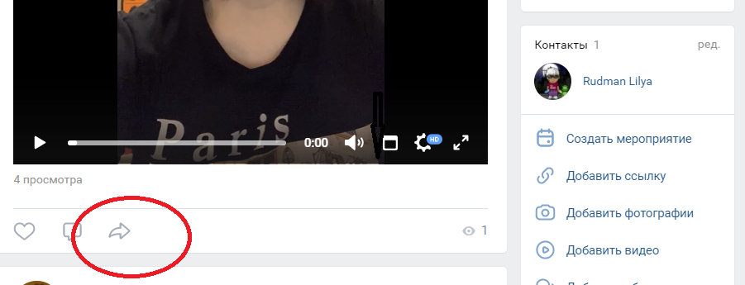
Во всплывающем окне выбираем вкладку “экспортировать” (вверху всплывающего окна)
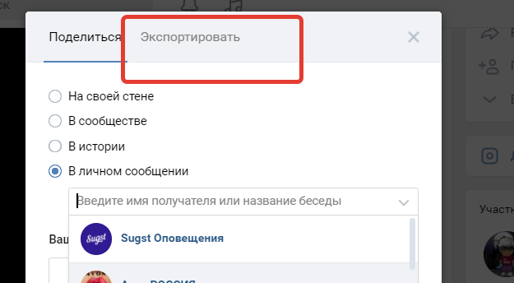
Получаем прямую ссылку на видео, которую необходимо сохранить, она понадобится для дальнейшей регистрации.
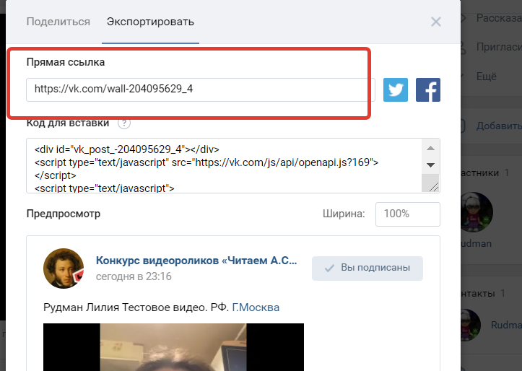

- Регистрируемся на конкурс по ссылке:
https://forms.gle/5pTFKZS4jWW2Qq3KA

Обязательно в поле “ссылка на работу” указываем ссылку vk, которую получили в п. 4 данной инструкции.

После того, как, вы загрузили работу на конкурс в соответствии с правилами конкурса жюри рассмотрит и оценит Вашу работу!
Итоги будут опубликованы на сайте АССУЛ и в сообществе конкурса.

При возникновении сложностей можно обращаться в оргкомитет конкурса по email:
p.diktant@yandex.ru
Время ответа может составлять от 1 до 3 дней. Оргкомитет конкурса оставляет за собой право не отвечать на личные сообщения администраторам.

